上海电力学院
实验报告

课程名称 C语言程序设计 实验项目 实验6 数组（一）
姓名 洪勇 学号 20181389 班级 2018053 专业 计算机科学与技术
同组人姓名 无 指导教师姓名 张安勤 实验日期 2018年 12 月 15 日

- 实验目的
１、掌握一维数组、二维数组的定义、初始化方法；
２、掌握一维数组、二维数组中数据的输入和输出方法；
3、掌握与数组有关的算法（查找、插入、排序等算法）；
４、了解用数组处理大量数据时的优越性。

二、实验内容和步骤
- 填空题目

（1）给定程序c6-1.c的功能是：在第一个循环中给a数组的前10个数组元素依次赋1、2、3、4、5、6、7、8、9、10；在第二个循环中使a数组前10个元素中的值对称折叠，变成1、2、3、4、5、5、4、3、2、1；在最后一个循环中输出对称折叠以后的a数组的前10个元素。
请把程序补充完整。
/*c6-1.c*/
（源代码）
#include <stdio.h>
int main()
{
int i,a[10];
for(i=1;i<=10;i++)
a[i-1]=i;
for(i=0;i<5;i++)
a[i]=a[9-i]=i+1;
for(i=0;i<10;i++)
printf("%5d",a[i]);
printf("\n");
return 0;
}
（运行结果截图）
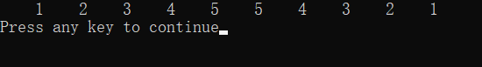
（2） 给定程序c6-2.c的功能是：把数组a（大小为M）中前M-1个元素中的最大值放入a的最后一个元素中。
请把程序补充完整。
/*c6-2.c*/
（源代码）
#include<stdio.h>
#define M 11
int main()
{
int a[M],i;
for(i=0;i<M-1;i++)
scanf("%d",&a[i]);
a[M-1]=a[0];
for(i=1;i<M-1;i++)
if(a[i]>a[M-1])
a[M-1]=a[i];
printf("Max is %d\n",a[M-1]);
return 0;
}

（运行结果截图）
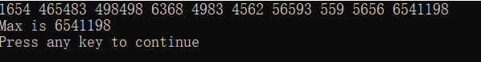

（3）c6-3.c 求二维数组a中的最大元素及其下标。请把程序补充完整。
/*c6-3.c*/

（源代码）
#include"stdio.h"
int main()
{
int a[4][4]={{1,2,3,4},{3,4,5,6},{5,6,7,8},{7,8,9,10}};
int i,j,max,l,c;
max=a[0][0];
for(i=0;i<4;i++)
for(j=0;j<4;j++)
if(a[i][j]>max)
{
max=a[i][j];
l=i;
c=j;
}
printf("max=%d,l=%d,c=%d\n",max,l,c);
return 0;
}
（运行结果截图）
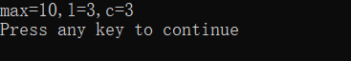
（４）下面的程序c6-4.c是自动形成并输出如下矩阵。请把程序补充完整。
1 2 3 4 5
1 1 6 7 8
1 1 1 9 10
1 1 1 1 11
1 1 1 1 1
/* c6-4.c */
（源代码）
#include <stdio.h>

int main()
{
int i,j,k,a[5][5];
k=2;
for(i=0;i<5;i++)
for(j=0;j<5;j++)
if(j<=i)
a[i][j]=1;
else
a[i][j]=k++;
for(i=0;i<5;i++)
{
for(j=0;j<5;j++)
printf("%4d",a[i][j]);
printf("\n");
}
return 0;
}
（运行结果截图）
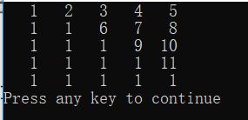

2、改错题
（1）以下给定程序c6-5.c的功能是：求一维数组a中所有元素的平均值, 结果保留两位小数。例如，当一维数组a中的元素为：10, 4, 2, 7, 3, 12, 5, 34, 5, 9时，程序的输出应为：The aver is: 9.10
请改正下列程序中的错误。
/* c6-5.c */

（源代码）
#include<stdio.h>
int main()
{
int a[10]={10,4,2,7,3,12,5,34,5,9},i;
float aver,s;
s=0;
for(i=0;i<10;i++)
s=s+a[i];
aver=s/i;
printf("The aver is : %.2f\n",aver);
return 0;
}
（运行结果截图）
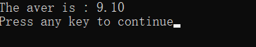

（2）以下给定程序c6-6.c的功能是：输入一个数x，查找x在数组a中最后一次出现的位置。例如：如果a数组中的元素为：1, 5, 2, 5, 6, 8, 7, 4, 3, 0，当x=5时，程序的输出结果为：5 is No.3 。当x=10时，该数不在数组中，程序的输出结果应为：10 not found !。
请改正下列程序中的错误。
/*c6-6.c*/
（源代码）
#include<stdio.h>
int main()
{
int a[10]={1,5,2,5,6,8,7,4,3,0};
int i,k,x,f=0;
scanf("%d",&x);
for(i=0;i<10;i++)
if(a[i]==x)
{
f=1;
k=i;
}
if(f)
printf("%d is No.%d\n",x,k);
else
printf("%d not found !\n",x);
return 0;
}
（运行结果截图）
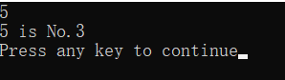
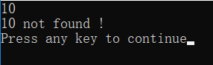

（3）以下给定程序c6-7.c的功能是：求二维数组a中的最小值。
例如，当二维数组a中的元素为：
4 2 34
7 3 12
5 6 5
程序的输出应为：The min is: 2 。
请改正下列程序中的错误。
/*c6-7.c*/
（源代码）
#include <stdio.h>
int main()
{
int a[3][3]={4,2,34,7,3,12,5,6,5},i,j,min;
min=a[0][0];
for(i=0;i<3;i++)
for(j=0;j<3;j++)
if(min>a[i][j])
{
min=a[i][j];
}
printf("The min is :%d\n",min);
return 0;
}
（运行结果截图）
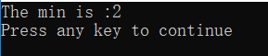

3．程序设计
（1）编写一程序，求一维数组中下标为偶数的元素之和。
（源代码）
#include<stdio.h>
int main()
{
int a[10]={1,2,3,4,5,6,7,8,9,10},i,sum;
for(i=sum=0;i<10;i+=2)
sum+=a[i];
printf("%d\n",sum);
return 0;
}
（运行结果截图）
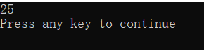

（2）有一个已经从小到大排好序的整数数组：a[30]={6,9,12,15,19,23,45,67,89,98}，现输入一个整数 x ，要求按原来的升序规律将它插入到数组中。
（源代码）
#include<stdio.h>
int main()
{
int a[30]={6,9,12,15,19,23,45,67,89,98};
int x,i,j,count;
count=-1;
printf("x=");
scanf("%d",&x);
for(i=0;i<30;i++)
if(a[i]>0)
count++;
if(x>a[count])
a[count+1]=x;
else
for(i=0;i<count+1;i++)
{

if(a[i]>=x)
{
for(j=count;j>=i;j--)
a[j+1]=a[j];
a[i]=x;
break;

}
else continue;
}

for(i=0;i<=(count+1);i++)
printf("%5d",a[i]);
printf("\n");
return 0;
}

（运行结果截图）
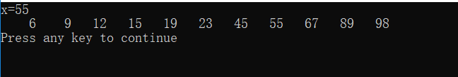

（3）编写一程序，将100以内的素数存放到一个数组中。
（源代码）
#include<stdio.h>
int main()
{
int i,j,b,a[50]={0};
b=-1;
for(i=2;i<98;i++)
{
for(j=2;j<=i;j++)
{
if(i%j==0)
break;
}
if(i==j)
{
b++;
a[b]=i;
}
}
for(i=0;i<=b;i++)
printf("%5d",a[i]);
printf("\n");
return 0;
}

（运行结果截图）

（4）打印出以下的杨辉三角（要求打印出10行）
1
1 1
1 2 1
1 3 3 1
1 4 6 4 1
1 5 10 10 5 1
1 6 15 20 15 6 1
1 7 21 35 35 21 7 1
1 8 28 56 70 56 28 8 1
1 9 36 84 126 126 84 36 9 1
（源代码）
#include <stdio.h>
int main()
{
int a[10][10]={0};
int i,j,k;
for(i=0,j=0;i<10;i++)
a[i][j]=1;
for(i=1;i<10;i++)
for(j=1;j<=i;j++)
a[i][j]=a[i-1][j-1]+a[i-1][j];
for(i=0;i<10;i++)
{
for(j=0;j<=i;j++)
printf("%5d",a[i][j]);
printf("\n");
}
printf("\n");
return 0;
}

（运行结果截图）
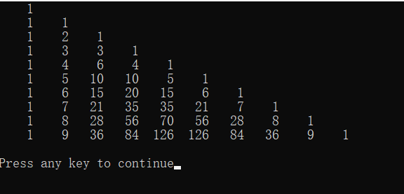

（5）输入一个N阶方阵，判断该方阵是否对称（即判断是否所有的a[i][j]等于a[j][i]）
（源代码）
#include <stdio.h>
int main()
{
int a[5][5];
int i,j,k;
for(i=0;i<5;i++)
for(j=0;j<5;j++)
scanf("%d",&a[i][j]);
for(i=0;i<5;i++)
for(j=0;j<=i;j++)
if(a[i][j]!=a[j][i])
{
printf("这不是对称方阵\n");
exit(0);
}
printf("这是对称方阵\n");
return 0;
}

（运行结果截图）
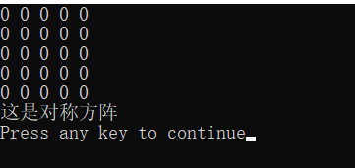

（6）求2个矩阵的和
（源代码）
#include <stdio.h>
int main()
{
int a[3][3]={1,2,3,4,5,6,7,8,9};
int i,j,k;
for(i=0;i<3;i++)
for(j=0;j<3;j++)
{
scanf("%d",&k);
a[i][j]+=k;
}
for(i=0;i<3;i++)
{
for(j=0;j<3;j++)
printf("%5d",a[i][j]);
printf("\n");
}
return 0;
}

（运行结果截图）
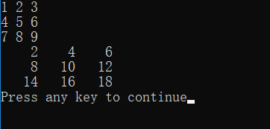
（7）模拟骰子的6000次投掷，统计骰子的6个面各自出现的概率。
（源代码）
#include <stdio.h>
#include <stdlib.h>
#include <time.h>
int main()
{

int a[6000]={0};
int i;
int b[6]={0};
float j;
srand(time(NULL));
for(i=0;i<6000;i++)
a[i]=rand()%6+1;
for(i=j=0;i<6000;i++)
switch(a[i])
{
case 1:b[0]++;
break;
case 2:b[1]++;
break;
case 3:b[2]++;
break;
case 4:b[3]++;
break;
case 5:b[4]++;
break;
case 6:b[5]++;
break;
}
for(i=0;i<6;i++)
{
printf("%5d",b[i]);
}
printf("\n");
return 0;
}

（运行结果截图）
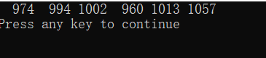

4.拓展实验

（1）学生成绩管理系统(V2.0版)
文件score.txt中存放若干同学的学号及高数、英语、C语言3门课的成绩，格式如下：
1001 90 80 70
1002 85 78 80
1003 60 70 76
.......
编写程序，从score.txt中逐个读入每个同学的成绩，①计算平均分，②成绩按平均分排序。屏幕输出结果并写入文件score_avg.txt中。
文件score_avg.txt中的记录应该为：
学号 高数 英语 C语言 平均分
1002 85 78 80 81.00
1001 90 80 70 80.00
1003 60 70 76 68.67
...........
（源代码）
#include<stdio.h>
int main()
{
int high_math[2000]={0},english[2000]={0},c_language[2000]={0},student_number[2000]={0},count=0;
float avg[2000]={0};
int max=0,i,j,k;
FILE*fp1;
FILE*fp2;
i=0;
fp2=fopen("D:\\代码\\score.txt","r");
fp1=fopen("score_avg.txt","w");
fprintf(fp1,"\t\t学号\t\t高数\t\t英语\t\tc语言\t\tavg\n");
while(!feof(fp2))
{
for(;!feof(fp2);)
{
fscanf(fp2,"%d%d%d%d",&student_number[i],&high_math[i],&english[i],&c_language[i]);
avg[i]=(high_math[i]+english[i]+c_language[i])/3.00;
i++;
count++;
}
for(k=0;k<count;k++)
{
for(i=0;i<count;i++)
{
if(avg[i]>max)
{
max=avg[i];
j=i;
}

}
max=0;
fprintf(fp1,"\t\t%d\t\t%d\t\t%d\t\t%d\t\t%.2f\n",student_number[j],high_math[j],english[j],c_language[j],avg[j]);
student_number[j]=high_math[j]=english[j]=c_language[j]=avg[j]=0;
}
}
fclose(fp1);
fclose(fp2);
return 0;
}
（运行结果截图）
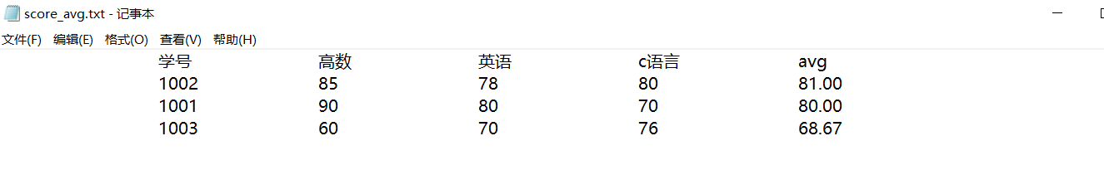

（2）大奖赛现场统分。已知某大奖赛有n个参赛选手，m（m>2）个评委为参赛选手评分（最高10分，最低0分）。统分规则为：在每个选手的m个得分中，去掉一个最高分和一个最低分，计算平均分。根据n个选手的最后得分，从高到低输出选手的得分名次表，以确定获奖名单。
（源代码）
#include <stdio.h>
#define m 10
int main()
{
int mark[3][m]={0},i,j,max=0,min=10,k,l;
int r_mark[3]={0};
for(i=0;i<3;i++)
for(j=0;j<m;j++)
scanf("%d",&mark[i][j]);
for(i=0;i<3;i++)
{
for(j=0;j<m;j++)
{
if(mark[i][j]>max)
{
max=mark[i][j];
k=j;
}
if(mark[i][j]<min)
{
min=mark[i][j];
l=j;
}
}
mark[i][k]=mark[i][l]=0;
}
for(k=0;k<3;k++)
{
for(l=0;l<m;l++)
r_mark[k]+=mark[k][l];
r_mark[k]/=8;
}
for(l=0;l<3;l++)
{
for(k=max=0;k<3;k++)
{
if(r_mark[k]>max)
{
max=r_mark[k];
j=k;
}
}
printf("%d %5d\n",j+1,r_mark[j]);
r_mark[j]=0;
}
return 0;
}

（运行结果截图）
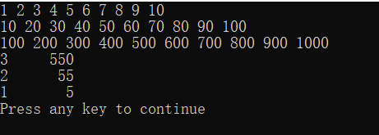

（3）挑战类型表示的极限---大数存储问题。编程计算一个大数（如40）的阶乘，将结果保存在一个大小为50的整数数组中，每一个数组元素存储大数中的一个数字。
（源代码）
#include <stdio.h>

int main()
{
int n,j,k,l,i=0;
int a[10000]={1};
scanf("%d",&n);
j=0;
for(k=1;k<=n;k++)
{
for(l=0;l<=9999;l++)
{
j=a[l]*k+j;
a[l]=j%10;
j/=10;
}
}
for(j=9999;j>=0;j--)
{
if(a[j]==0)
i++;
else
break;

}for(j=9999-i;j>=0;j--)
printf("%d",a[j]);
printf("\n");
return 0;
}
（运行结果截图）
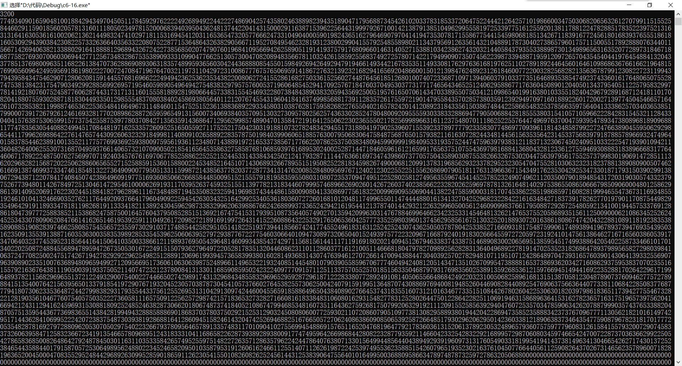

三、实验总结
将程序编写和测试过程中出现的各种问题（需要的话可以截图）、解决方法详细总结在这部分。
四、实验报告要求
- 根据实验内容中各个不同实验的要求写出测试数据和调试结果（要求采用截图的方式给出程序运行结果）。
- 编写相应的程序，写出完整的程序代码，包括注释，注意书写的层次结构。
- 整理上机步骤，总结经验和体会。
- 上交的实验报告分两种形式：打印稿由部分同学上交，电子稿全部提交，电子稿的命名方法统一采用形式：8位学号_姓名.doc 以及所有的源代码文件

